Verslag januari website 2020

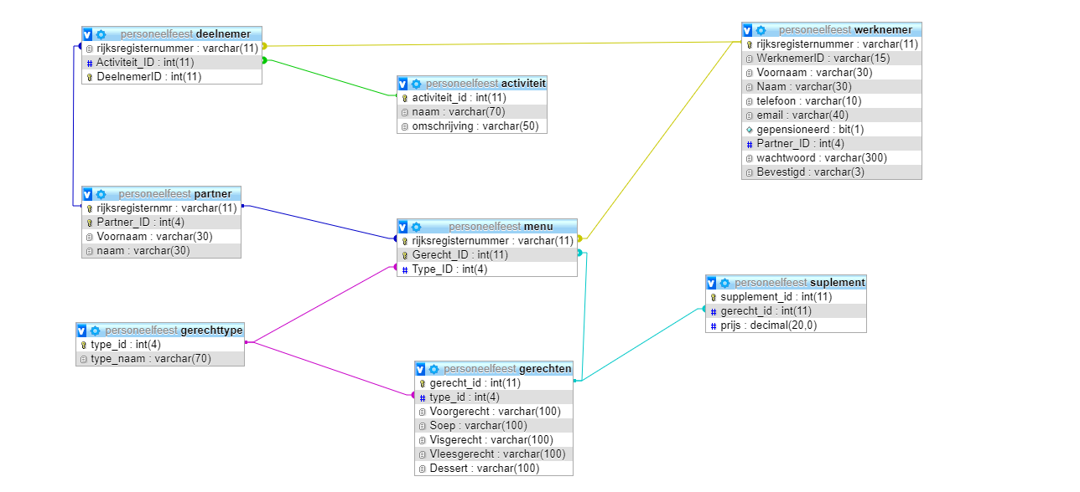
1.Werking van databank :

Alle woorden tussen ‘ ’ zijn kolommen.
Alle woorden tusen “ ” zijn tabellen
ik heb een ‘Partner_ID’ in “werknemer” gestoken om te controleren of er een partner is. ‘Bevestigd’ in “werknemer” gebruik ik om als ze bevestigd hebben ze geen gegevens kunnen aanpassen.
‘Rijksregister’ werd gelinkt van “Werknemer” naar “Deelnemer” en van “werknemer” naar “menu”.

“Partner” wordt gelinkt aan “menu” via ‘Rijkregisternummer’
‘Rijksregister’ werd gelinkt van “partner” naar “deelnemer”
“Activiteit” wordt gelinkt aan “deelnemer” door mijn ‘activiteit_ID’

Ik heb in mijn “gerechten” de kolommen:
‘voorgerecht’,’soep’,’visgerecht’,’vleesgerecht’,’dessert’
om zo de values op te slaan dat we invoeren. En al die values geven we een ‘gerecht_ID’ en een ‘type_id’.

“Gerechttype” (deze heb ik gebruikt omdat we dit meegegeven werden om dit te moeten gebruiken)
Hier link ik mijn ‘type_ID’ via “gerechttype”, is een soort “extra” controle dat de correcte gerechten in het juiste menu zit.
“Suplement” : deze link ik via ‘gerecht_ID’ van “gerechten” naar “suplement”, mijn “suplement” wordt berekend via mijn website (zie pagina Prijzen.php ) suplement= is totaal prijs per persoon bij mij.

2.Werking db_website pagina:
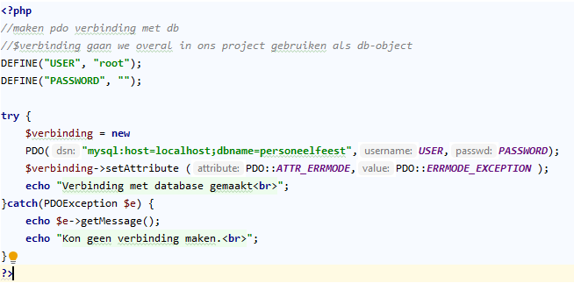
Hier maken we verbinding met een “mysql” databank. Stellen we ook de user en wachtwoord in.
Alsook krijgen we bevestiging of dit gelukt is of niet.

3.Werking Website :
Bij het surfen naar de Website wordt je zowizo verwezen naar de “index.php?page=Home” pagina
We werken op de manier dat alle pagina’s geladen worden op de index.php.
We laden dit in door bij een “click”,form of andere manier van verspringen op deze manier :
in dit voorbeeld zetten we de “geladen” pagina op Home.
Dit doen we nog op verschillende plaatsen.
Meeste bewerkingen van sqls en php gebeurd op de pagina Formulier.
En bij het Registreren.
Bij iedere Pagina op de website(php) zetten we ook session start dit om de session te doen blijven lopen. Deze wordt vernietigd bij het uitloggen of na een xaantal tijd na afsluiten.

4.Werking Registreren:

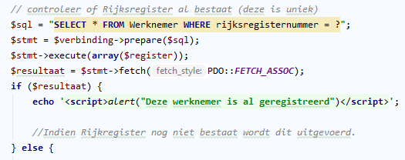
Hier mee roep ik de gegevens op van de ingevoerde gegevens.
Indien er iets terug komt dan tonen we aan dat de werknemer al bestaat

De Variabelen leg ik hier eventjes uit wat we doen :
$sql= hiermee maak je een “query” op.(hiermee vraag je of geef je gegevens aan databank)
$verbinding = een variabel die de verbinding met databank checkt en maakt.
$stmt= we gebruiken $verbinding om de $sql voor te bereiden om door te sturen.
Daarna voeren we de query uit. (indien niet alle gegevens geweten zijn (dit wordt voorgesteld met een “?” ) dan voeren we de gegevens in bij het excuten.
$resultaat = hiermee halen we alle gegevens op dat we “terug” krijgen van de databank.
Deze manier van gebruiken we als we gegevens van een databank willen opvragen, dit wordt ook gebruikt op de pagina “gegevens.php” en alle geïncludeerde pagina’s

Indien we resultaat krijgen “IF($resultaat)” zeggen we dat deze al bestaat.

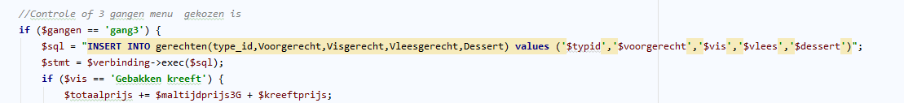
Tijdens het invoeren van de sql’s hebben we ook soms voorwaarden om deze correct te laten uitvoeren.
In dit geval halen we de keuze van gangen op, bij de bepaalde voorwaarde voeren we de correcte sql uit
Alsook passen we indien nodig bepaalde variabelen uit.

$verbinding->exec('SET foreign_key_checks = 0'); dit gebruiken we om foreignkey checks af te zetten.

Dit doen we om de gegevens overal te kunnen invoeren zonder problemen.

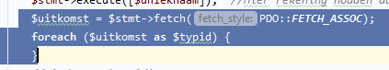

Hier gebruik ik een foreach om de gegevens op te vragen.
In dit geval kon ik ook gewoon $uitkomst[“type_ID”] gebruiken.

Dit komt nog voor op deze pagina, heb deze manier gebruikt door voorkeur.

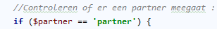
Controleren of er een partner meegaat, indien deze meegaat, worden de gegevens van de partner opgeslaan in de databank.

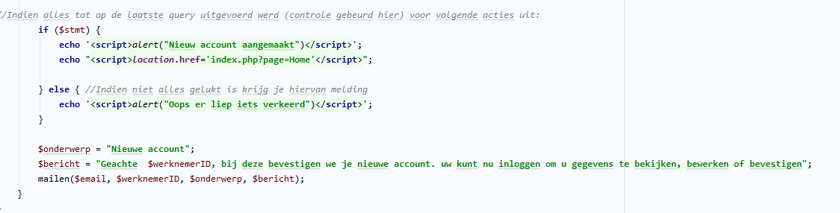
Na dat we alle gegevens ingevoerd hebben controleren we dit op de volgende manier :

We gebruiken een “alert” om aan de gebruiker van de site te bevestigen dat de account aangemaakt is. En sturen we de gebruiker door naar de index.php pagina (met de home pagina ingeladen er op)
Indien dit niet lukte krijgt de gebruiker ook een melding.
Na dat dit alles gebeurd is sturen we ook een mail naar de persoon dat hij een nieuw account heeft, krijgt hij ook zijn inlognaam mee ,en de bevestiging
Dit doen we met de ingebouwde functie van de PHP-MAILER-Master
Mailen()….

5.Werking Formulier:
Hier maak ik een “selectie” aan zodat de werknemer kan kiezen tussen zijn registernummer of die van zijn partner, indien er geen partner is kan hij ook die keuze niet maken :
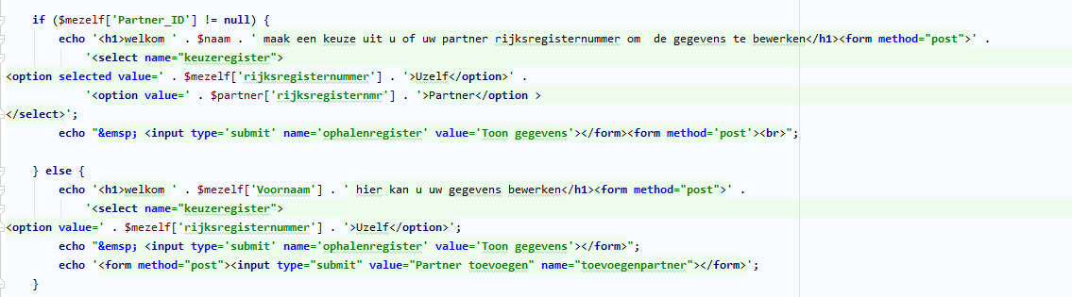
Indien de persoon ook geen partner heeft toon ik pas de optie om een partner aan te maken.

5.1 Keuze om werknemer te tonen en/of aan te passen.
Met deze lijn code bekijk ik of de werknemer zijn eigen gegevens wil aanpassen/bekijken:
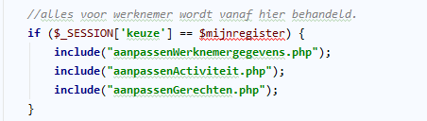

include = (verwijs je naar een stuk code die op die plaats komt)

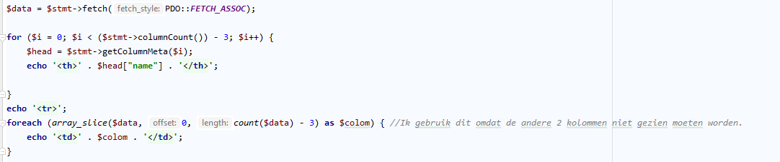
1ste include -> AanpasenWerknemergegevens :

Na het uit voeren van de sql, doen we een fetch -> hiermee haal je de resultaten op van de sql.
Dan gebruik ik een loop die zichzelf moet herhalen volgens het aantal kolommen er zijn ik gebruik hiervoor de “$stmt->colomnCount()” als “lengte”. In dit geval wilde ik niet dat de laatste 3 kolommen zichtbaar zijn voor de werknemer.
Daarna gebruik ik een foreach om de gegevens te tonen. Ik gebruik hier een arrayslice om alsook terug de laatste 3 niet weer te geven.
Hiermee toon ik een tabel met de gegevens van de Werknemer, daarna maak ik een form aan dat ze deze gegevens kunnen aanpassen indien nodig.

Ik gebruik hiervoor opnieuw de verschillende sql’s.

Voor ik de gegevens invoer controleer ik eerst of het rijksregisternummer hetzelfde is gebleven :
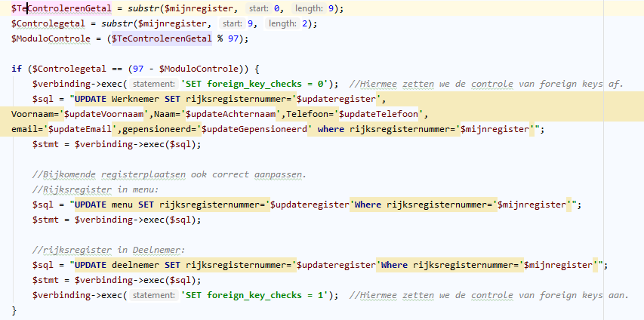
Zo ja dan moet ik alléén de andere gegevens van de werknemer aanpassen, indien dit niet het geval is dan moet ik ook rekening houden dat de andere tabellen moeten aan gepast worden :

Ik controleer eerst of het nieuw ingevoerde Rijksregister wel klopt met de controle (net zoals bij het registreren) indien deze klopt, dan pas ga ik het uitvoeren.
Ik UPDATE de tabel “Werknemer”,”Menu”,”Deelnemer” omdat in al deze tabellen gebruik wordt gemaakt van het Rijksregister.
Zoals je ziet zet ik de controle op foreign keys af voor ik dit allemaal uitvoer, en erna terug aan.
Dit omdat ik anders problemen zou hebben bij het aanpassen.

2de include-> aanpassenActiviteit:
Het zelfde principe zoals de 1e include , een sql die de gegevens weergeeft. Daarna een form, om deze aan te passen indien je dit wenst. Het enige die verschilt is mijn slice omdat ik 1e kolom niet wil tonen aan de werknemer.

3de include->aanpassengerechten:
Hier werk ik terug op dezelfde manier : ik schrijf een sql, hiermee vraag ik de gegevens op en geef ik ze weer via een for each in een tabel.
Erna gebruik ik terug een form om de gegevens aan te passen indien gewenst.
Ik gebruik wel enkele voorwaarden om mijn suplement te bereken per persoon :
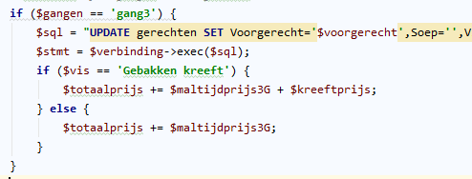
Hier bepaal ik of het een 3 gangen menu. Indien dit zo is voer de gerechten in.
Ik controleer of er in het vis gerecht de keuze kreeft is gemaakt, zo ja voeg ik de prijs van mijn 3 gangen menu + mijn kreeft er bij. Indien er geen kreeft is voeg ik alléén de prijs van de 3gangenmenu erbij.

Het zelfde systeem voor 4 gangen menu.

Ik check net op het laatste voor ik de supplement toevoeg of de persoon in kwestie gepensioneerd is:
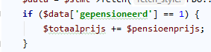
Hier voeg ik de meerprijs toe dat een gepensioneerde moet betalen.
Daarna voeg ik de totaalprijs toe in mijn suplement.

5.2 Keuze om Partner te tonen en/of aan te passen.

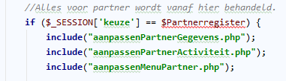

1ste include ->aanpassenPartnerGegevens
Bij deze doe ik exact hetzelfde zoals bij de 1ste include van de werknemer

2de include->aanpassenPartnerActiviteit
Ik check of dat de keuze dezelfde keuze is , indien dit zo is moet ik niets updaten.
Zo ja dan gebruik ik een eerste controle of dat ze nu kiezen voor geen activiteit terwijl ze 1 gekozen hadden, indien dit zo is, dan moet mijn tabel suplement aangepast worden naar -prijsactiviteit

Indien dit de gekozen activiteit is iets anders dan “Geen activiteit” en de persoon had “Geen activiteit staan dan moet er een aanpassing gebeuren in tabel suplement naar +prijs activiteit.

3de include -> aanpassenMenuPartner
Hier is bijna alles hetzelfde maar er zit een verschil bij : omdat ik mijn suplement bereken tijdens het invoeren van het eten, heb ik in deze pagina de “activiteit” moeten ophalen omdat we rekening moeten houden met het suplement van de al bestaande suplement(activiteit of niet) :
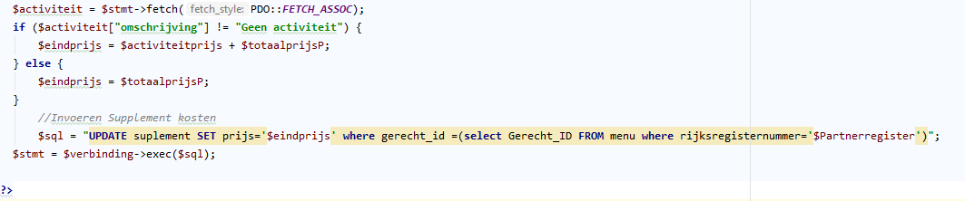

5.3 keuze om partner te verwijderen of toe te voegen:
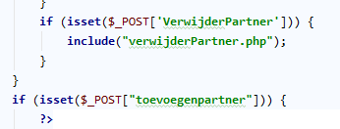

1e include ->verwijderPartner
Hier heb een volledige pagina met sql, die alles van partner verwijderd.
Hierna krijg je een melding of dit gelukt is en word je door verwezen naar het formulier.

5.4 Bevestigen van alle gegevens.
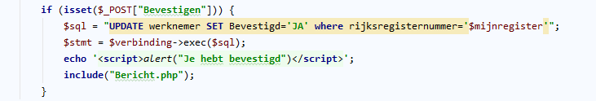
Zoals je hier ziet heb ik bij de kolom Bevestigd de JA ingevoerd hierdoor kun je nadien niets meer aanpassen van gegevens.
Hiervan krijg je een melding als je bevestigd hebt alsook wordt er een mail gestuurd met alle info dat je hebt.

De include-> Bericht:

Ik heb beslist om mijn details van berekening en totaal prijs in mijn bericht te doen. Hiervan maak ik gebruik van mijn include->Prijzen.
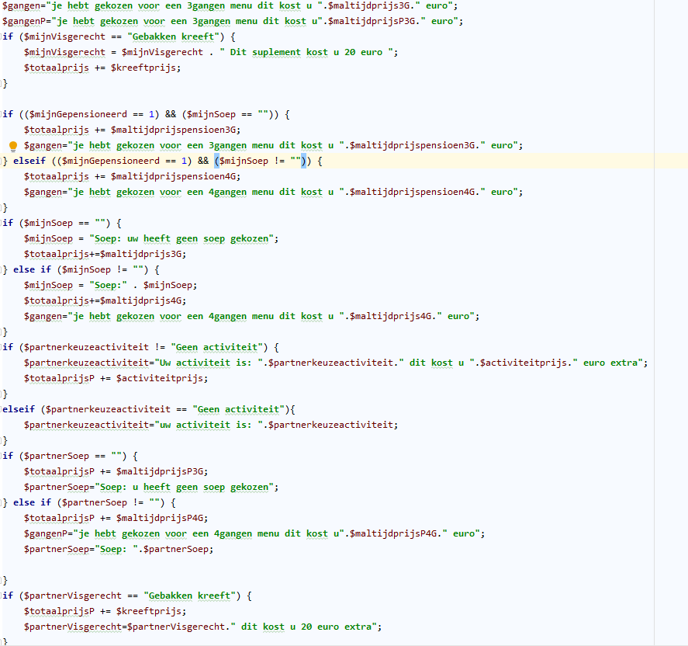
Na het ophalen van alle gegevens dat ik nodig heb met de correcte queries bepaal ik de prijs met een aantal voorwaarden:
1

2

33

43

53

63

73
1.Eerst heb ik de gang van mezelf en partner vast gedeclareerd,
2.Daarna controleerde ik of visgerecht de keuze van kreeft was, indien dit zo was dan toonde ik dit ook erbij in mijn bericht, alsook voegde ik het supplement toe aan mijn “totaalprijs”.
3.Daarna controleerde ik of dat de werknemer gepensioneerd is (1 is gepensioneerd) alsook of er een keuze gemaakt was voor de soep zoniet was de waarde “” hoerdoor kon ik het supplement van de gepensioneerdprijs van de 3gangen toevoegen
-> nadien deed ik hetzelfde voor de 4gangen menu.
4. Natuurlijk indien de werknemer niet gepensioneerd is moet ik hetzelfde doen
Bij de 3gangen paste ik de waarde van soep aan om de werknemer duidelijk te maken dat hij geen soep had gekozen.
5. Hier controleer ik of de partner een activiteit heeft gekozen die anders is dan “Geen activiteit”
Hierdoor kan ik het supplement van de activiteit ook toevoegen indien dit nodig is.
6.ik doe hetzelfde zoals bij werknemer(voorwaarde 3), behalve dat ik geen controle uitvoer of partner gepensioneerd is.
7. Hier doe ik hetzelfde zoals bij werknemer(voorwaarde2)

De opmaak van het bericht zelf
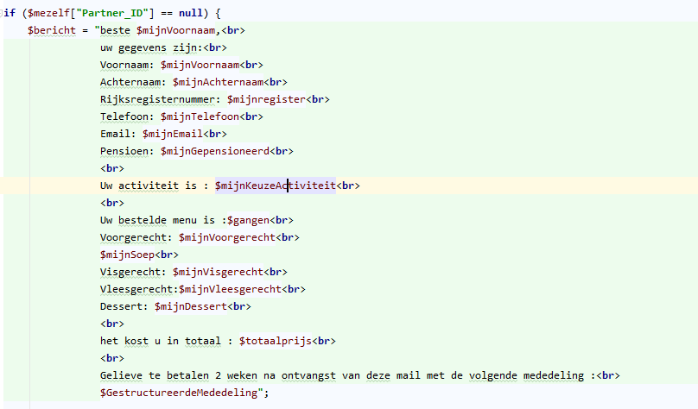De voorwaarde dat je van boven ziet is om aan te tonen dat de werknemer geen partner heeft, anders wordt een ander bericht gestuurd, dit zie je hier onder :
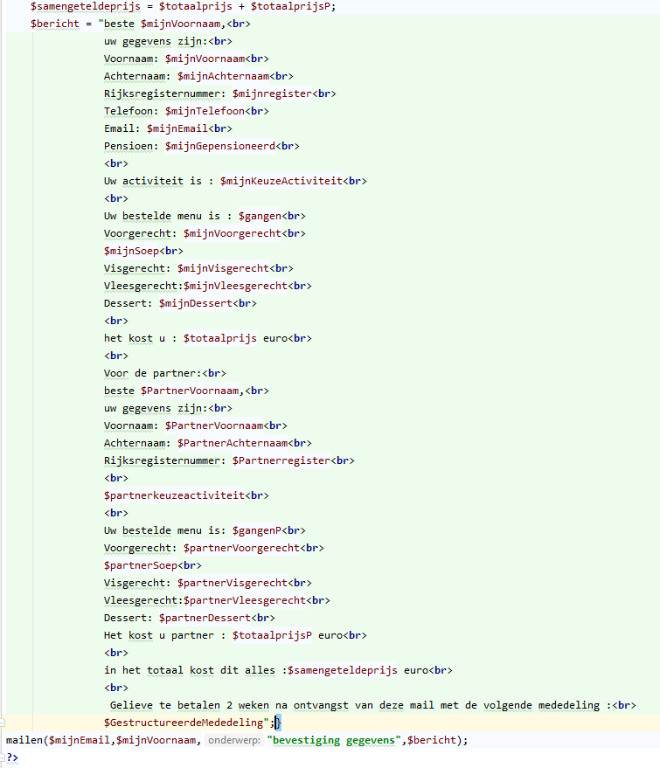
Ik heb nog de eindprijs gedeclareerd (de tot prijs van werknemer en van partner samen geteld).
Zoals je ziet gebruik ik terug de functie Mailen.

